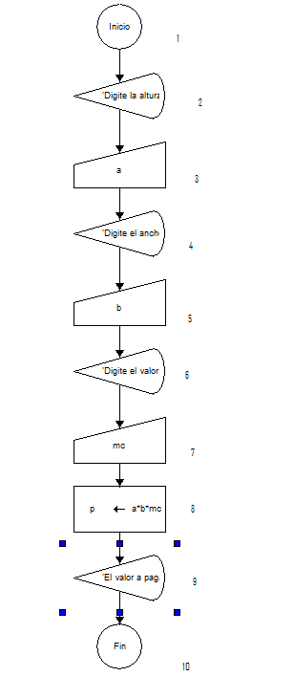

1. Inicio del programa
2. Pide digitar la altura
3. Espacio para digitar la altura